# Lý thuyết Bài 8: Giao thoa sóng

**Lý thuyết Vật lí 11 Bài 8: Giao thoa sóng**  
**A. Lý thuyết Giao thoa sóng**  
**1. Giao thoa sóng cơ**  
- Hiện tượng giao thoa sóng là hiện tượng hai sóng kết hợp với nhau, tăng cường nhau hoặc làm suy yếu nhau tại một số vị trí trong môi trường.  
- Điều kiện để có giao thoa là phải có sự kết hợp từ hai nguồn sóng dao động cùng phương, cùng tần số và có độ lệch pha không đổi theo thời gian  
- Trong môi trường truyền sóng, khi hai nguồn dao động cùng pha, những điểm có khoảng cách đến hai nguồn lần lượt là d1 và d2 sẽ dao động với biên độ cực đại khi:  
d2−d1=kλd_(2)−d_(1)=kλ  
Và dao động với biên độ cực tiểu khi:  
d2−d1=(k+12)λd_(2)−d_(1)=(k+(1)/(2))λ  
Với k là một số nguyên (k=0, ±1, ±2, …)  
 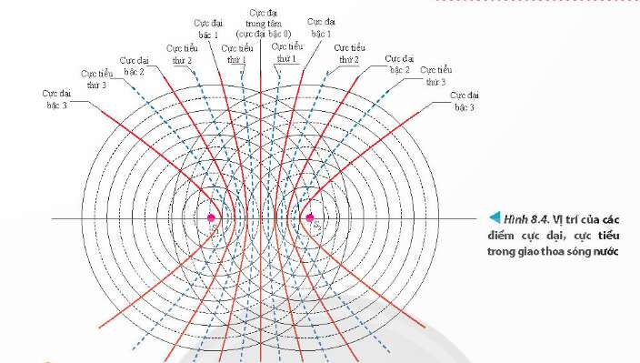  
**2. Giao thoa sóng ánh sáng**  
*a. Thí nghiệm Young về giao thoa ánh sáng*  
 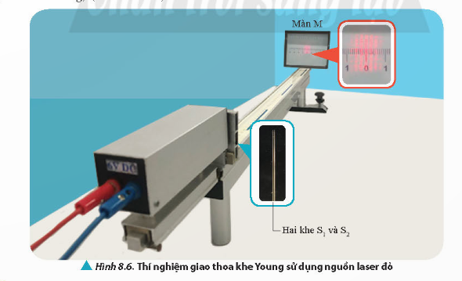  
- Hiện tượng giao thoa ánh sáng là hiện tượng xuất hiện các vạch sáng xen kẽ với các vạch tối khi hai sóng ánh sáng kết hợp gặp nhau  
*b. Khoảng vân và vị trí vân giao thoa trên màn*  
 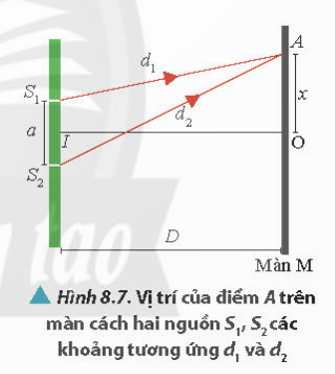  
- Khoảng cách giữa hai vân sáng (hoặc hai vân tối) liên tiếp được gọi là khoảng vân, kí hiệu là i  
i=λDai=(λD)/(a)  
Trên màn giao thoa, vân sáng có vị trí:  
xs=kix_(s)=ki  
Và vân tối có vị trí:  
xt=(k+12)ix_(t)=(k+(1)/(2))i  
Với k là một số nguyên (k=0, ±1, ±2, …)  
**Sơ đồ tư duy về “Giao thoa sóng”**  
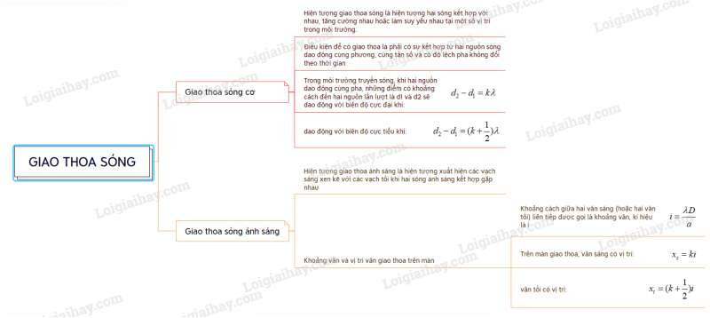  
**B. Bài tập Giao thoa sóng**  
Đang cập nhật ...  
**Xem thêm tóm tắt lý thuyết Vật lý 11 sách Chân trời sáng tạo, chi tiết khác:**  
Lý thuyết Bài 9: Sóng dừng  
Lý thuyết Bài 11: Định luật Coulomb về tương tác tĩnh điện  
Lý thuyết Bài 12: Điện trường  
Lý thuyết Bài 13: Điện năng và thế năng điện  
Lý thuyết Bài 14: Tụ điện